
Budapesti Gazdasági SZC
Logisztikai és Kereskedelmi Technikum és Szakképző Iskola

Szoftverfejlesztő és -tesztelő technikus
5 0613 12 03

Fodrász időpont foglaló rendszer

Készítette: Döbrőssy Bálint,
Vatali Zsolt,
Szüllő Zsolt.

Budapest, 2026
Tartalom
 1
1 Bevezetés 1
1.1 Feladat leírás 1
2 Követelményelemzés 2
2.1 Felhasználói szerepkörök 2
2.2 Működési logika 2
2.3 Regisztráció és bejelentkezés 2
2.4 Időpontfoglalás menete 2
2.5 Adminisztrátor kliens (Windows Forms) használata 2
2.6 Főképernyő (AdminMainForm) 2
2.7 Új fodrász rögzítése 2
2.8 Foglalás módosítása (Szerkesztés) 3
2.9 Adatok törlése 3
2.10 Követelménymátrix 3
2.11 Felhasználói felület vázlatai (wireframe) 4
3 Adatbázisterv 6
3.1 Entitások, kapcsolatok 6
3.2 Adattípusok, kulcsok, kapcsolat-táblák, Validációk 6
3.3 ER diagram készítése 7
4 Backend fejlesztés (REST API) 8
4.1 REST API végpontok 8
4.1.1 Technológia választás 8
4.1.2 Végpontok listája 9
4.2 A felhasznált szoftverek 9
5 Frontend fejlesztés 10
5.1 1 Frontend fejlesztés 10
5.2 1.1 Webes kliens (Vendég oldal) 10
5.3 1.2 Asztali kliens (Adminisztráció) 10
6 Projektmenedzsent 12
6.1 Projekttervezés 12
6.1.1 Célkitűzések és határidők 12
7 Csapatmunka és verziókövetés 13
7.1 Feladatmegosztás 13
7.2 Verziókövetés 13
8 Kockázatelemzés 14
8.1 Kockázatok és enyhítésük 14
9 Fejlesztői dokumentáció 15
9.1 Részletes feladatspecifikáció 15
9.2 Entitások leírása 16
A fodrászszalon-foglalási rendszer adatmodellje négy fő entitásból áll. Ezek az entitások és a hozzájuk tartozó tulajdonságok (mezők) teszik lehetővé a felhasználók azonosítását, a szolgáltatások kezelését és a foglalások nyomon követését. 16
9.2.1 Vevő entitás 17
9.3 Használati esetek (use-case) 20
9.3.1 Látogató/Regisztrált felhasználó 21
9.3.2 Adminisztrátor 21
9.3.3 Rendszer 22
9.4 Nézetek 22
9.5 API végpontok meghatározása 24
9.6 Részletes feladatspecifikáció, algoritmusok 28
9.6.1 Mások által készített keretrendszerek és modulok 30
9.6.2 Fejlesztő környezet 30
9.6.3 adatbázis-kezelő rendszer 30
9.6.4 kép-, szöveg-, zeneszerkesztő program 30
10 Tesztelési dokumentáció 31
10.1.2 Tesztelési táblázat 31
10.3 Tesztesetek 34
10.3.1 Normál használat – Bejelentkezés 34
10.3.2 Extrém eset – Üres mezők 34
10.3.3 Helytelen adat – Hibás jelszó 34
10.4 Talált hibák 35
10.5 Automatizált tesztelés 35
10.5.1 Egységtesztek (Jest) 35
10.6 Tesztelési környezet 35
11 Felhasználói dokumentáció 38
11.1 A program általános specifikációja 38
11.2 Rendszerkövetelmények 39
11.2.1 Hardver követelmények 39
11.2.2 Szoftver követelmények 39
11.3 A program telepítése 40
11.3.2 Backend indítása 41
11.3.3 Frontend indítás 41
11.3.4 Sql indítás 42
11.4 A program használatának a részletes leírása 44
11.5 FAQ (Frequently Asked Questions) 47
12 Összefoglalás 49
12.1 Önértékelés 49
12.2 Továbbfejlesztési lehetőségek 49
13 Felhasznált irodalom 51
13.1 Internetes forrás (weboldal, blog, dokumentáció) 51
13.2 Elektronikus dokumentum (PDF, tananyag, prezentáció stb.) 52
14 Ábrajegyzék 54

Bevezetés

Feladat leírás
A projekt célja egy olyan rendszer létrehozása volt, amely egy fodrász szalon működését segíti digitális formában. A rendszer lehetővé teszi a fodrászok, szolgáltatások és időpontok kezelését.
A fejlesztés során egy teljes rendszert hoztam létre, amely backendből, frontendből és egy asztali admin alkalmazásból áll.

Követelményelemzés

Felhasználói szerepkörök
admin, user

Működési logika

Regisztráció és bejelentkezés
- A vendég megnyitja a weboldal kezdőlapját.
- A navigációs sávban a "Regisztráció" gombra kattint.
- Kitölti az űrlapot: teljes név, e-mail cím, jelszó.
- A "Regisztrálok" gombbal létrehozza a fiókot.
- A rendszer átirányítja a "Bejelentkezés" oldalra.
- Az e-mail cím és a jelszó megadásával belép a rendszerbe.

Időpontfoglalás menete
- A bejelentkezés után megnyitja a "Foglalás" modult.
- Legördülő menüből kiválasztja a kívánt fodrászt.
- Legördülő menüből kiválasztja a szolgáltatást (pl. Hajvágás, 30 perc).
- A naptár vezérlővel beállítja a dátumot.
- Megadja a kezdési időpontot (óra és perc).
- A rendszer automatikusan kiszámítja és kiírja a befejezési időt.
- A "Foglalás véglegesítése" gombra kattint.
- A rendszer visszajelzést ad:
  - Siker: Zöld értesítés jelenik meg (szabad időpont).
  - Hiba: Piros értesítés figyelmeztet (foglalt időpont, ütközés).

Adminisztrátor kliens (Windows Forms) használata

Főképernyő (AdminMainForm)
- A szalonvezető elindítja a C# asztali alkalmazást.
- A főképernyőn két fő nézetválasztó gomb található: "Fodrászok" és "Időpontok".
- A gombokkal válthat a nagy adattábla (DataGridView) tartalma között.

Új fodrász rögzítése
- A "Fodrászok" nézetben a "Hozzáadás" gombra kattint.
- Egy új ablak (AddStylistForm) jelenik meg.
- Kitölti az adatokat: név, szakterület, e-mail, telefonszám.
- A "Mentés" gombra kattint (a rendszer ellenőrzi, hogy van-e üres mező).

Foglalás módosítása (Szerkesztés)
- Az admin az "Időpontok" nézetre vált.
- A dátum szerint rendezett listában kijelöli a módosítandó sort.
- A "Szerkesztés" gombra kattint.
- A felugró ablakban (EditAppointmentForm) a legördülő menük automatikusan betöltik a meglévő adatokat.
- Átírja a szükséges adatokat (pl. új időpont).
- Elmenti a módosítást.

Adatok törlése
- A táblázatban kijelöli a törölni kívánt sort (fodrász vagy időpont).
- A megfelelő törlés gombra kattint.
- A rendszer biztonsági megerősítést kér a véletlen adattörlés megelőzésére.
- Jóváhagyás után az adat véglegesen törlődik.

Követelménymátrix
ID | Követelmény | Prioritás
K1 | Vendég regisztráció és bejelentkezés jelszó titkosítással | Magas
K2 | Szabad időpontok és fodrászok listázása a weboldalon | Magas
K3 | Időpontfoglalás automatikus befejezési időszámítással | Közepes
K4 | Ütközésvizsgálat a háttérben (dupla foglalás megakadályozása) | Kritikus
K5 | Fodrászok adatainak kezelése (Hozzáadás, Módosítás, Törlés) az admin asztali kliensben | Magas
K6 | Foglalt időpontok módosítása és törlése az admin kliensben | Magas
K7 | Adatbázis referenciális integritás (kaszkádolt törlés) | Magas
K8 | Reszponzív (mobilon is jól megjelenő) webes felület a vendégeknek | Közepes

Felhasználói felület vázlatai (wireframe)

A vendég kliens (weboldal) időpontfoglaló felületének terve.
A képen látható, hogy a felhasználó legördülő menükből választhatja ki a fodrászt és a szolgáltatást. Az űrlap letisztult, és a kezdési idő megadása után a rendszer alul automatikusan kiírja a várható befejezést.

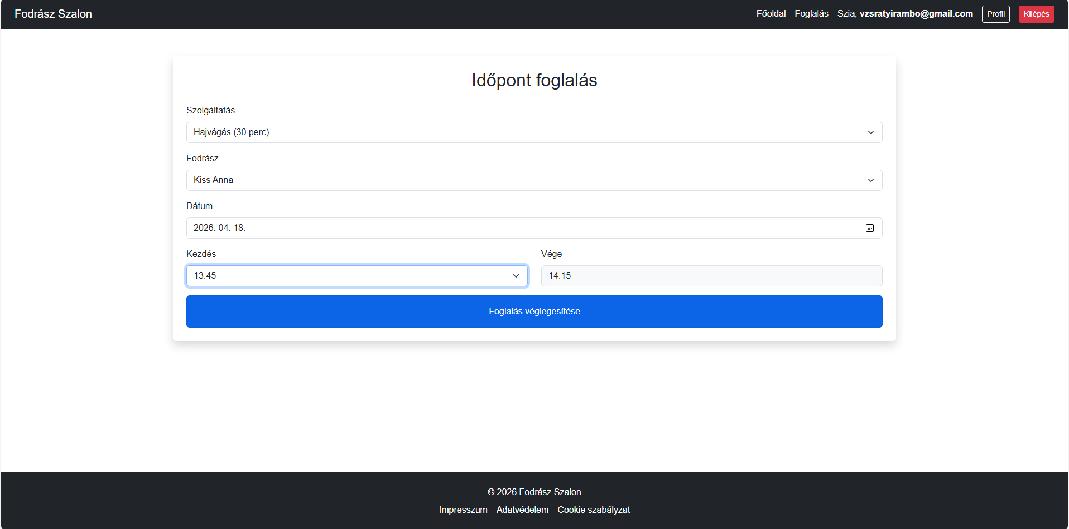

Az adminisztrációs asztali kliens főképernyőjének (AdminMainForm) drótváza.
A felület központjában egy nagy táblázat (DataGridView) helyezkedik el, amelyből a szalonvezető könnyen áttekintheti az adatokat. A műveleti gombok (Hozzáadás, Szerkesztés, Törlés) jól látható helyen, a táblázat alatt/felett kaptak helyet
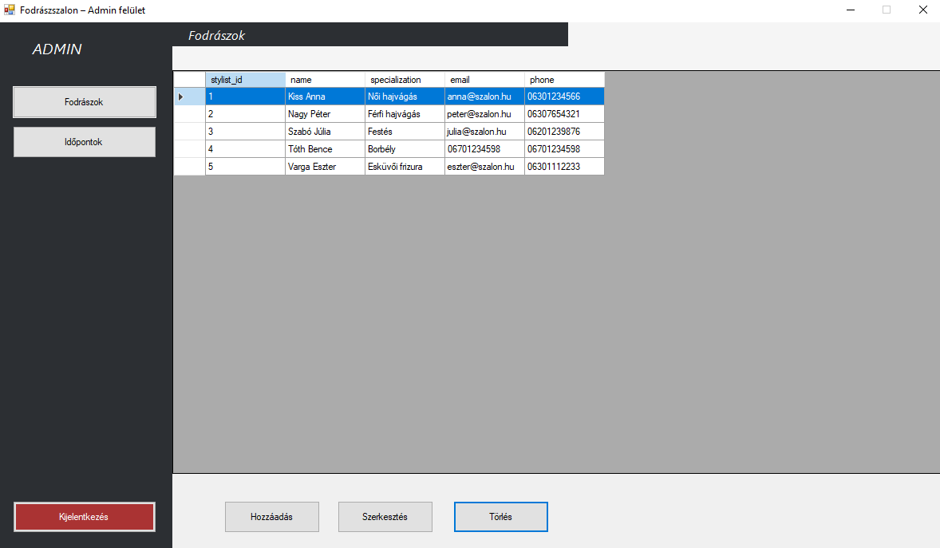

Adatbázisterv
A rendszer adatbázisa egy relációs MySQL adatbázis (fodrasz), amely biztosítja a felhasználók, dolgozók, szolgáltatások és foglalások koherens tárolását.

Entitások, kapcsolatok
A rendszer négy fő entitással dolgozik, amelyek között szigorú kapcsolatok állnak fenn a referenciális integritás megőrzése érdekében.
- Users (Felhasználók): A regisztrált vendégek adatait tárolja. Kapcsolat: Egy felhasználóhoz (1) több foglalás (N) tartozhat.
- Stylists (Fodrászok): A szalon dolgozóit, szakembereit nyilvántartó entitás. Kapcsolat: Egy fodrászhoz (1) több foglalás (N) tartozhat.
- Services (Szolgáltatások): A szalon által kínált szolgáltatások (pl. Hajvágás, Festés) katalógusa. Kapcsolat: Egy szolgáltatást (1) több foglaláshoz (N) is kiválaszthatnak.
- Appointments (Foglalások): A központi kapcsolótábla. Ez köti össze egy adott időpontban a vendéget (User), a dolgozót (Stylist) és a szolgáltatást (Service).

Adattípusok, kulcsok, kapcsolat-táblák, Validációk
1. users (Felhasználók) tábla
- user_id: BIGINT(20) UNSIGNED (Elsődleges kulcs / PK, AUTO_INCREMENT)
- name: VARCHAR(120) (Kötelező / NOT NULL)
- email: VARCHAR(255) (Kötelező, Egyedi azonosító / UNIQUE)
- password_hash: VARCHAR(255) (Titkosított jelszó, Kötelező)
- phone: VARCHAR(40) (Opcionális)
- created_at: TIMESTAMP (Alapértelmezett: aktuális idő)
2. stylists (Fodrászok) tábla
- stylist_id: BIGINT(20) UNSIGNED (Elsődleges kulcs / PK, AUTO_INCREMENT)
- name: VARCHAR(120) (Kötelező / NOT NULL)
- email: VARCHAR(255) (Opcionális, UNIQUE)
- specialization: VARCHAR(120) (Szakterület, opcionális)
- phone: VARCHAR(40) (Opcionális)
- created_at: TIMESTAMP (Alapértelmezett: aktuális idő)
3. services (Szolgáltatások) tábla
- service_id: BIGINT(20) UNSIGNED (Elsődleges kulcs / PK, AUTO_INCREMENT)
- name: VARCHAR(120) (Kötelező / NOT NULL)
- duration_minutes: INT(11) (Szolgáltatás hossza percben, Kötelező)
- price: DECIMAL(10,2) (Ár, Kötelező)
4. appointments (Foglalások) tábla – Kapcsolótábla
- appointment_id: BIGINT(20) UNSIGNED (Elsődleges kulcs / PK, AUTO_INCREMENT)
- user_id: BIGINT(20) UNSIGNED (Idegen kulcs / FK a users táblára)
- stylist_id: BIGINT(20) UNSIGNED (Idegen kulcs / FK a stylists táblára)
- service_id: BIGINT(20) UNSIGNED (Idegen kulcs / FK a services táblára)
- appointment_date: DATE (A foglalás napja, Kötelező)
- start_time: TIME (Kezdési idő, Kötelező)
- end_time: TIME (Befejezési idő, Kötelező)
- status: ENUM('booked', 'cancelled', 'completed') (Állapot, alapértelmezetten 'booked')

ER diagram készítése
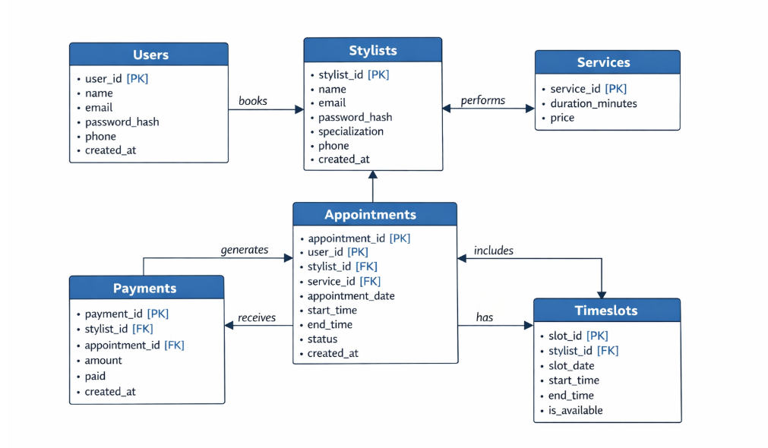

Backend fejlesztés (REST API)

REST API végpontok

Technológia választás
A rendszer backend (szerveroldali) architektúrájának kialakítása során olyan technológiákat választottam, amelyek gyors, aszinkron adatfeldolgozást tesznek lehetővé, és zökkenőmentesen képesek kiszolgálni mind a webes (React), mind az asztali (C# WinForms) klienseket.
Node.js és Express.js keretrendszer
A szerveroldali fejlesztéshez a Node.js futtatókörnyezetet választottam. A Node.js nem blokkoló, eseményvezérelt I/O modellje (Event Loop) rendkívül hatékonnyá teszi a párhuzamos klienskérések kiszolgálását. A végpontok (REST API) kialakításához az Express.js keretrendszert alkalmaztam, mivel minimalista, mégis rendkívül rugalmas útválasztást (routing) biztosít a HTTP metódusok (GET, POST, PUT, DELETE) kezelésére. Az Express.js middleware rendszere megkönnyíti a bejövő kérések feldolgozását, beleértve a JSON adatok automatikus parzolását (értelmezését).
Adatbázis: Relációs MySQL
Bár a modern webfejlesztésben gyakori a NoSQL (pl. MongoDB) adatbázisok használata, a fodrászszalon-foglalási rendszer komplex adatkapcsolatai (vendégek, fodrászok, szolgáltatások, időpontok) miatt egy strukturált, relációs adatbáziskezelő (RDBMS) bizonyult optimális választásnak. A projekt során MySQL adatbázist alkalmaztam (XAMPP környezetben), mivel az tökéletesen támogatja a több táblát összekötő SQL lekérdezéseket (JOIN), és garantálja az adatintegritást az idegen kulcsok (Foreign Keys) és az ON DELETE CASCADE szabályok alkalmazásával. A Node.js és a MySQL közötti kommunikációt a mysql2 NPM csomag biztosítja, amely támogatja a modern, Promise-alapú aszinkron lekérdezéseket.
JSON alapú kommunikáció
A rendszer komponensei (a React weboldal, a C# asztali alkalmazás és a Node.js szerver) közötti adatcsere kizárólag szabványos JSON (JavaScript Object Notation) formátumban történik. A RESTful API végpontok (pl. /api/appointments) nyers JSON szöveget küldenek vissza, amelyet a kliensek dolgoznak fel. A C# asztali alkalmazás a Newtonsoft.Json könyvtár segítségével deszerializálja a beérkező JSON adatokat erősen típusos objektumokká, míg a React a böngésző beépített Fetch API-ját használja az adatok kinyerésére és az állapotok (state) frissítésére. A különböző portokon futó kliens és szerver közötti kommunikáció engedélyezéséről a CORS (Cross-Origin Resource Sharing) middleware gondoskodik.
Jogosultságkezelés és Hitelesítés
A biztonságos működés érdekében a rendszer szigorú hitelesítési mechanizmust alkalmaz. A felhasználók jelszavai soha nem kerülnek tiszta szöveges (plain text) formában az adatbázisba. A szerver a bcrypt kriptográfiai könyvtár segítségével titkosítja (hash-eli) a jelszavakat egy véletlenszerű "só" (salt) hozzáadásával. Bejelentkezéskor az API a megadott jelszót összehasonlítja az adatbázisban tárolt hash értékkel (bcrypt.compare()), és csak egyezés esetén engedélyezi a belépést.

Végpontok listája
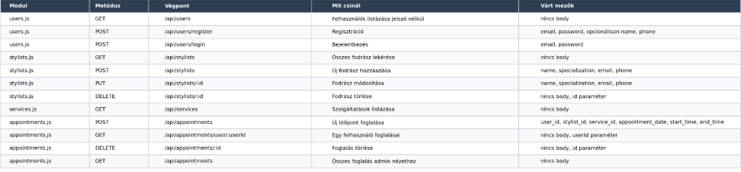

A felhasznált szoftverek
VSC, Visual Studio,

Frontend fejlesztés

1 Frontend fejlesztés
A rendszer vizuális megjelenéséért két különálló, de ugyanazon az adatbázison dolgozó kliensalkalmazás felel.

1.1 Webes kliens (Vendég oldal)
A vendégek számára egy modern, böngészőből elérhető egyoldalas webalkalmazás (SPA - Single Page Application) készült.
- React keretrendszer: A frontend fejlesztéséhez a komponenens-alapú React.js technológiát alkalmaztam. Ez lehetővé tette az oldal egyes részeinek (űrlapok, naptár, gombok) különálló, újrafelhasználható egységekként való megépítését. Az adatok és az állapotok kezelését a beépített React Hook-ok (useState, useEffect) végzik.cubixedu+1
- Reszponzív design: Kiemelt szempont volt, hogy a weboldal mobiltelefonon és asztali számítógépen is egyaránt jól használható legyen. Ezt CSS (Flexbox és Grid) formázások segítségével értem el, így a felület a képernyő méretéhez igazodik.
- API integráció: A webes kliens nem kommunikál közvetlenül az adatbázissal. A szerverrel (REST API) való adatcsere a böngésző beépített fetch() függvényével, aszinkron (async/await) módon történik, JSON formátumban.

1.2 Asztali kliens (Adminisztráció)
A szalonvezető számára egy nagyobb adatmennyiség gyors kezelésére optimalizált asztali alkalmazás készült.
- C# Windows Forms: Az adminisztrációs felület fejlesztéséhez a .NET környezetben futó Windows Forms (WinForms) technológiát választottam. Ez a megoldás gyors és natív asztali élményt biztosít a Windows operációs rendszereken.learn.microsoft+1
- Felületi elemek: A program központi eleme a DataGridView vezérlő, amely áttekinthető, táblázatos formában jeleníti meg az adatbázis tartalmát (pl. foglalások és fodrászok listája).magyarmark.github
- Hálózati kommunikáció: A WinForms alkalmazás a HttpClient osztály segítségével kommunikál a Node.js szerverrel. A kérések (GET, POST, DELETE) aszinkron módon futnak a háttérben, így a felhasználói felület hálózati terhelés alatt sem fagy le. A JSON adatok oda-vissza alakítását a Newtonsoft.Json csomag végzi.

Projektmenedzsent

Projekttervezés

Célkitűzések és határidők
- Feladatok felbontása:
  - Frontend fejlesztés (3 hét)
  - Backend API kialakítás (2 hét)
  - Tesztelés és hibajavítás (2 hét)

Csapatmunka és verziókövetés

Feladatmegosztás
- Vatali Zsolt, Döbrőssy Bálint: Frontend (React), UI tervezés
- Szüllő Zsolt: Backend (C#), adatbázis integráció
- Döbrőssy Bálint, Vatali Zsolt: Tesztelés, dokumentáció

Verziókövetés
A kódot GitHubon kezeltük, feature branch-ekkel és pull request-ekkel.
- Repository: https://github.com/vataaly/Vizsgaremek_fodrasz
- Branch stratégia: GitFlow

Kockázatelemzés

Kockázatok és enyhítésük
A rendszer tervezése és üzemeltetése során az alábbi potenciális kockázatokat azonosítottam, és a hozzájuk tartozó szoftveres vagy üzemeltetési megoldásokkal minimalizáltam azokat:
Kockázat (Probléma) | Hatás (Következmény) | Megoldás (Enyhítés)
Adatvesztés | Felhasználói fiókok és foglalások végleges törlődése. | Napi automatikus mentés (backup) készítése MySQL dump segítségével egy biztonságos, külső tárhelyre.
API válaszidő túl magas | Az oldal lassan tölt be, a felhasználói élmény jelentősen romlik. | Erőforrás-optimalizálás és szükség esetén gyorsítótár (pl. Redis) bevezetése a gyakori lekérdezésekhez.
Dupla időpontfoglalás | Két vendég ugyanahhoz a fodrászhoz, ugyanarra az időpontra érkezik. | Szigorú SQL szintű ütközésvizsgálat a backend oldalon, amely blokkolja az átfedő foglalásokat.
Jelszavak kiszivárgása | Illetéktelenek hozzáférnek a vendégek fiókjaihoz. | A jelszavak kötelező titkosítása bcrypt algoritmussal; tiszta szöveges jelszót az adatbázis nem tárol.
Illetéktelen admin hozzáférés | Bárki módosíthatja vagy törölheti a szalon adatait. | Az adminisztrációs asztali kliens (WinForms) elérésének jelszavas vagy token (JWT) alapú védelme.

Fejlesztői dokumentáció
A fejlesztői dokumentáció célja, hogy átfogó és strukturált képet nyújtson a fodrászszalon-foglalási rendszer belső logikájáról, architekturális felépítéséről és az adatbázis szerkezetéről. A dokumentum elsősorban szakemberek – szoftverfejlesztők, rendszergazdák és karbantartók – számára készült, így stílusában és terminológiájában a szakmai pontosságra és a mérnöki tényszerűségre törekszik.
A leírás hivatott megkönnyíteni a meglévő forráskód megértését, valamint szilárd alapot biztosítani a szoftver jövőbeni karbantartásához, bővítéséhez és esetleges hibajavításaihoz (debugging). Ennek érdekében a dokumentáció részletesen tárgyalja a rendszerkövetelményeket, a relációs adatmodellt, az alkalmazott algoritmusokat és a használt technológiai szoftverköteget (stack).

Részletes feladatspecifikáció
A rendszer célja, hogy a fodrászszalon vendégei és munkatársai számára egy egyszerű, automatizált és biztonságos módot biztosítson az időpontok foglalására, illetve a szalon erőforrásainak (fodrászok, szolgáltatások, beosztások) központosított nyilvántartására. A szoftver kiküszöböli a papíralapú naptárak használatából eredő hibákat, például a dupla foglalásokat.
A megvalósítandó főbb funkciók között szerepelnek:
- Regisztráció és bejelentkezés: A vendégek biztonságos, titkosított jelszóval (bcrypt) védett fiókot hozhatnak létre a webes felületen.
- Időpontfoglalási folyamat kezelése: A vendég kiválaszthatja a kívánt fodrászt, a szolgáltatást, a dátumot és a kezdési időt. A rendszer a szolgáltatás hosszából dinamikusan kiszámítja a várható befejezési időt.
- Ütközésvizsgálat (Overlap detection): A backend szerver szintjén történő ellenőrzés, amely megakadályozza, hogy egy fodrászhoz azonos időpontra több vendég is foglalhasson.
- Admin jogosultságú asztali hozzáférés: A szalonvezetés egy dedikált C# Windows Forms alkalmazáson keresztül éri el a központi adatbázist.
- Adatok hozzáadása, módosítása és törlése: Az adminisztrátorok rögzíthetnek új fodrászokat, módosíthatják az elérhetőségeiket, vagy törölhetik őket (amely a referenciális integritás miatt a hozzájuk tartozó foglalásokat is törli).
- Foglalások menedzselése: Az adminisztrációs felületen a már leadott időpontok áttekinthetők, szükség esetén módosíthatók (pl. átütemezés) vagy törölhetők.

Entitások leírása

A fodrászszalon-foglalási rendszer adatmodellje négy fő entitásból áll. Ezek az entitások és a hozzájuk tartozó tulajdonságok (mezők) teszik lehetővé a felhasználók azonosítását, a szolgáltatások kezelését és a foglalások nyomon követését.
Tulajdonság | Alkalmazáson belül használt azonosító | Meghatározás
felhasználó azonosító | user_id | A rendszeren belül generált egyedi azonosító (Primary Key), a gyors adatbázis-feldolgozásért felel.
teljes név | name | A vendég neve, ezen a néven rögzítődik a foglalása az admin felületen.
e-mail cím | email | Egyedi belépési azonosító (UNIQUE), a kapcsolattartás és bejelentkezés alapja.
jelszó | password_hash | Titkosított (bcrypt) jelszó a biztonságos bejelentkezéshez.

Vevő entitás
Tulajdonság | Alkalmazáson belül használt azonosító | Meghatározás
hivatalos név | vevo_neve | A kommunikációban ennek segítségével tudjuk megszólítani
belépési név | vevo_belepesi_neve | A rendszer használatához kapott név
jelszó | vevo_jelszo | A belépési jogosultság ellenőrzéséhez
email cím | vevo_email | A kapcsolattartás céljára
vevő azonosító | vevo_id | Biztosítja, hogy a vevő egyéb tulajdonságait tudja változtatni

Tulajdonság | Alkalmazáson belül használt azonosító | Meghatározás
fodrász azonosító | stylist_id | Egyedi belső azonosító a fodrászhoz.
fodrász neve | name | A dolgozó neve, ami megjelenik a kliensoldali legördülő menüben.
e-mail cím | email | A fodrász hivatalos elérhetősége.
szakterület | specialization | A fodrász specializációja (pl. férfi hajvágás, hajfestés).
telefonszám | phone | A fodrász közvetlen elérhetősége az adminisztráció számára.

Tulajdonság | Alkalmazáson belül használt azonosító | Meghatározás
szolgáltatás azonosító | service_id | A szolgáltatás egyedi kódja.
szolgáltatás neve | name | A szolgáltatás megnevezése (pl. "Mosás és szárítás").
időtartam (perc) | duration_minutes | Kulcsfontosságú adat az ütközésvizsgálathoz és a foglalás befejezési idejének automatikus kiszámításához.
ár | price | A szolgáltatás fizetendő díja.

Tulajdonság | Alkalmazáson belül használt azonosító | Meghatározás
foglalás azonosító | appointment_id | Egyedi azonosító minden egyes leadott foglaláshoz.
vendég hivatkozás | user_id | Idegen kulcs (Foreign Key), amely mutatja, melyik vendég foglalt.
fodrász hivatkozás | stylist_id | Idegen kulcs, amely mutatja, melyik dolgozóhoz szól a foglalás.
szolgáltatás hivatkozás | service_id | Idegen kulcs, amely megadja a lefoglalt szolgáltatást.
dátum | appointment_date | A lefoglalt naptári nap.
kezdési idő | start_time | A foglalás kezdő órája és perce.
befejezési idő | end_time | A szolgáltatás hosszából automatikusan kalkulált végidőpont.

Használati esetek (use-case)
A letárolt adatok mindig egy pillanatnyi állapotot tárolnak. Alkalmazást azonban azért hozunk létre, hogy bizonyos műveletek során az adatok változásait követni tudjuk a segítségével. Ebben a fejezetben össze kell szedni az összes műveletet, amelyet támogatnia kell az alkalmazásunknak a különböző jogosultsági szinteken.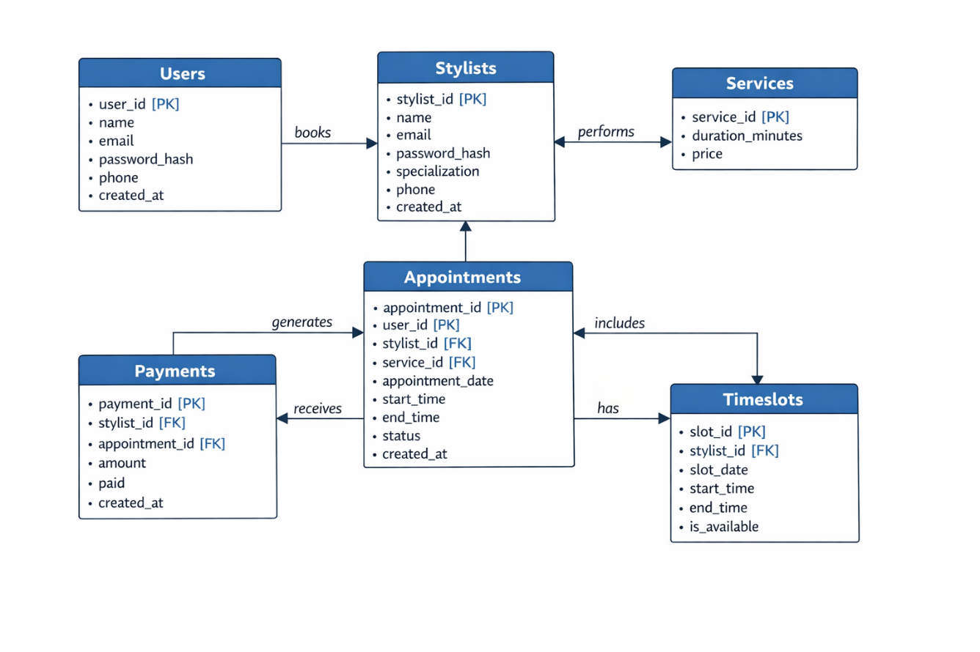
2 ábra

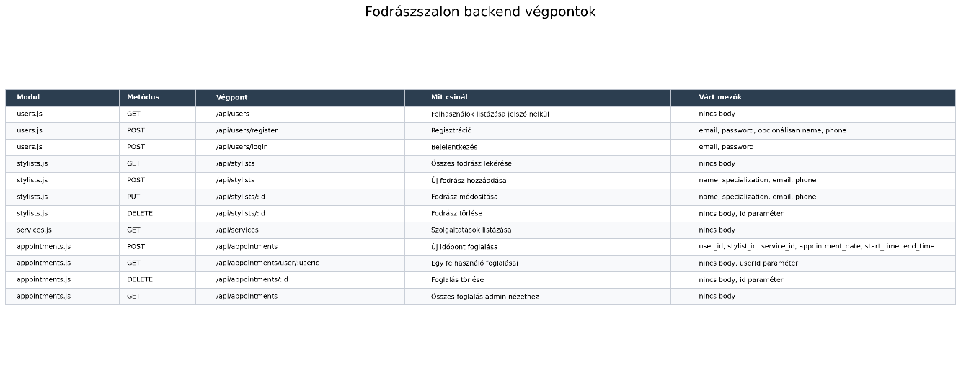

Látogató/Regisztrált felhasználó
A kliensoldali webes felületet (frontend) használó szereplő. Két állapota lehet: bejelentkezés nélküli (látogató) és hitelesített (regisztrált vendég).
- Regisztráció: A látogató megadja adatait (név, e-mail, jelszó), aminek eredményeként a rendszer létrehoz számára egy Felhasználó (User) entitást az adatbázisban.
- Bejelentkezés (Login): A művelet eredményeként a látogató azonosított vendéggé válik, és jogosultságot szerez az időpontfoglalási funkciókhoz.
- Fodrászok és szolgáltatások megtekintése: A vendég lekérdezheti az elérhető szolgáltatások listáját, azok árait és időtartamait, valamint a szalonban dolgozó fodrászokat.
- Időpontfoglalás (Booking): A vendég kiválaszt egy fodrászt, egy szolgáltatást és egy szabad időpontot. A rendszer ütközésvizsgálatot végez (overlap detection), és ha az időpont megfelelő, létrehoz egy Foglalás (Appointment) entitást.
- Saját foglalások megtekintése: A vendég listázhatja a jövőbeli és a korábbi, már lezárt foglalásait.

Adminisztrátor
A C# Windows Forms asztali alkalmazást használó, teljes jogosultsággal rendelkező szereplő, aki a szalon napi működését és törzshálózati adatait kezeli.
- Bejelentkezés (Admin login): Biztonságos belépés az asztali szoftverbe.
- Fodrászok kezelése (CRUD): Új fodrász (Stylist entitás) hozzáadása a rendszerhez, meglévő adatok (pl. név, telefonszám) módosítása, vagy fodrász törlése.
- Szolgáltatások kezelése (CRUD): Új szolgáltatás felvitele, árak és időtartamok frissítése, elavult szolgáltatások eltávolítása.
- Foglalások központi áttekintése: Az összes vendég által leadott időpont listázása dátumra, fodrászra vagy szolgáltatásra szűrve.
- Foglalások adminisztratív módosítása/törlése: Készségek a foglalások manuális áthelyezésére vagy törlésére (például ha a fodrász lebetegszik, vagy az ügyfél telefonon kéri a lemondást).

Rendszer
A backend szerver által autonóm módon végzett ellenőrző és kalkulációs feladatok.
- Ütközésvizsgálat (Overlap ellenőrzés): Foglalás rögzítése előtt a rendszer ellenőrzi az adatbázist, hogy a kiválasztott fodrásznak van-e már foglalása az adott időintervallumban.
- Befejezési idő kalkulációja: A rendszer a kiválasztott szolgáltatás időtartamát (percben) automatikusan hozzáadja a kezdési időhöz, és letárolja a end_time mezőben az adatbázisban.

Nézetek
Nem valószínű, hogy egy megjelenítési felület elegendő az alkalmazáshoz, így meg kell terveznünk az adott feladat elvégzésére legjobban megfelelő tartalmat és elrendezést. Valószínűleg nem a legmegfelelőbb kezdésnél betűtípusokkal, színekkel és grafikákkal részletesen teletűzdelni ezeket a terveket. Régóta használjuk erre a célra a "képernyő drótváz"-at (angolul "wireframe"), amely egy vázlatszerű, sematikus ábra. Célja mindössze annyi, hogy a készülő weboldal vagy alkalmazás struktúráját és funkcionalitását bemutassa. Nem tartalmaz részletes grafikákat, színeket vagy képeket, hanem egyszerű dobozokat, vonalakat és szövegeket használ, hogy a tartalom helyzetét és a navigációt szemléltesse.
Az alábbiakban a fodrászszalon foglalási rendszerének legfontosabb nézeteit (felületeit) határozzuk meg, különválasztva a vendégek által használt webes frontendet és a szalonvezetés által használt asztali adminisztrációs felületet.

9.4.1 Kliensoldali webes nézetek (React Frontend)
Ezeket a felületeket a vendégek látják a böngészőjükből. A reszponzivitás (mobilbarát megjelenés) kiemelten fontos.
- Főoldal (Home):
  - Funkció: A látogató üdvözlése és a fő navigációs pontok bemutatása.
  - Felépítés: Fejléc (navigációs menüvel: Főoldal, Szolgáltatások, Fodrászok, Bejelentkezés/Regisztráció), egy kiemelt "Hero" szekció egy figyelemfelkeltő képpel és egy "Időpontot foglalok" hívógombbal (CTA), valamint a szalon rövid bemutatkozása. Lábirat az elérhetőségekkel és nyitvatartással.
- Regisztráció és Bejelentkezés nézet:
  - Funkció: Új vendég fiókjának létrehozása és a meglévő vendégek hitelesítése.
  - Felépítés: Letisztult űrlapok. A regisztrációs űrlap bekéri a nevet, e-mail címet és a jelszót. A bejelentkezéshez e-mail és jelszó mező tartozik, valamint egy gomb az űrlap beküldésére.
- Időpontfoglalás nézet (Booking):
  - Funkció: Az interaktív foglalási folyamat lebonyolítása.
  - Felépítés: Egy többlépéses űrlap vagy legördülő menük sora. A vendég először kiválasztja a szolgáltatást, majd a fodrászt, végül egy naptárnézetből vagy időpontválasztóból a szabad dátumot és órát. Alul egy összegzés látható az árról és az időtartamról, végül a "Lefoglalom" gomb.
- Saját profil / Foglalásaim nézet:
  - Funkció: A sikeresen bejelentkezett vendég személyes felülete.
  - Felépítés: Felsorolja a vendég közelgő és múltbeli időpontjait egy táblázatos vagy kártyás elrendezésben (Dátum, Fodrász, Szolgáltatás, Ár).
- 9.4.2 Adminisztrációs nézetek (C# Windows Forms Backend)
Ezeket a felületeket a szalon dolgozói és vezetői látják egy asztali alkalmazás formájában. Itt az adatsűrűség és a gyors kezelhetőség a fő szempont.
- Admin Főképernyő (Dashboard):
  - Funkció: A rendszer központi vezérlőpultja.
  - Felépítés: Főmenü a modulok (Foglalások, Fodrászok, Szolgáltatások, Kilépés) eléréséhez. A kezdőképernyő egy DataGridView (táblázat) formájában listázza az adott napra szóló összes foglalást, hogy a recepciós azonnal lássa a napi beosztást.
- Fodrászok és Szolgáltatások Kezelése (CRUD nézetek):
  - Funkció: Az adatbázis törzsadatainak karbantartása.
  - Felépítés: Osztott képernyő. A bal oldalon egy lista/táblázat (DataGridView) mutatja a meglévő fodrászokat/szolgáltatásokat. A jobb oldalon szövegmezők (TextBox) és gombok (Hozzáadás, Módosítás, Törlés) találhatók a kiválasztott elem szerkesztéséhez.
- Foglalások Részletes Nézete:
  - Funkció: Az összes foglalás kereshető és szűrhető listája.
  - Felépítés: Fent szűrőmezők (pl. dátumválasztó, fodrász neve szerinti keresés), alatta egy nagy táblázat az eredményekkel. Kijelölés után a foglalások adminisztratív törlésére (pl. lemondás miatt) szolgáló gomb.

API végpontok meghatározása
A nézeteket elemezve meghatározhatjuk az adatfeldolgozási igényüket. Mivel követelmény a vizsgaremekkel szemben a REST API-k (Representational State Transfer Application Programming Interface) készítése és használata, addig nem szabad elkezdeni a kódolást, amíg nem készítjük el az egyes nézeteket kiszolgáló végpontokat.

A fodrászszalon foglalási rendszer backendje egy Node.js alapú Express szerver, amely JSON formátumban kommunikál a React klienssel és a C# asztali alkalmazással. Az adatok manipulációja (CRUD) a standard HTTP metódusokra (GET, POST, PUT, DELETE) épül.

Az alábbi táblázat foglalja össze a rendszer legfontosabb végpontjait, funkcióikat és a hozzájuk tartozó jogosultsági szinteket:

1. Táblázat: REST API Végpontok
Végpont (URL) | Metódus | Funkció / Leírás | Jogosultság (Auth) | Válasz (Siker)
/api/users/register | POST | Új vendég regisztrációja. Titkosítja a jelszót és létrehozza a felhasználót. | Publikus | 201 Created
/api/users/login | POST | Felhasználó vagy admin bejelentkeztetése. Ellenőrzi a hitelesítő adatokat, és munkamenetet (session/token) ad vissza. | Publikus | 200 OK
/api/stylists | GET | Az összes elérhető fodrász listájának lekérése a foglalási felülethez. | Publikus / Vendég | 200 OK
/api/stylists | POST | Új fodrász rögzítése a szalon rendszerébe. | Admin | 201 Created
/api/stylists/:id | PUT | Egy adott azonosítójú (id) fodrász adatainak módosítása. | Admin | 200 OK
/api/stylists/:id | DELETE| Egy fodrász eltávolítása a rendszerből. | Admin | 204 No Content
/api/services | GET | A szalon által nyújtott szolgáltatások (név, ár, időtartam) lekérése. | Publikus / Vendég | 200 OK
/api/services | POST | Új szolgáltatás létrehozása a katalógusban. | Admin | 201 Created
/api/appointments | GET | Az összes foglalás lekérdezése naptárnézethez vagy admin listához. | Admin | 200 OK
/api/appointments/user/:id | GET | Egy adott vendéghez (user_id) tartozó saját foglalások lekérése. | Vendég (Saját) | 200 OK
/api/appointments | POST | Új időpontfoglalás rögzítése. Lefuttatja az ütközésvizsgálatot (overlap). | Vendég / Admin | 201 Created
/api/appointments/:id | DELETE| Egy meglévő foglalás lemondása/törlése. | Vendég / Admin | 204 No Content

Részletes feladatspecifikáció, algoritmusok
- A program lényeges függvényeinek és metódusainak a specifikációja, valamint a háttérben futó üzleti logika algoritmizálható részeinek leírása. Az alábbiakban a rendszer két legfontosabb, adatintegritást biztosító algoritmusát mutatjuk be pszeudokód segítségével.

- 1.6.1 Időpont-ütközés vizsgálata (Overlap Detection) algoritmus
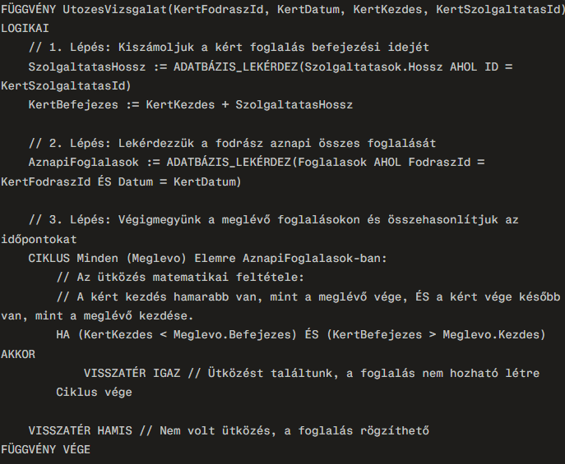

- Függvény specifikáció:

- Célja: Megakadályozni a dupla foglalásokat. Mielőtt a rendszer rögzít egy új időpontot az adatbázisban, ellenőrzi, hogy a kiválasztott fodrásznak (Stylist) van-e már aktív foglalása a kért időintervallumban.
- Paraméterek: KertFodraszId (egész szám), KertDatum (dátum), KertKezdes (idő), KertSzolgaltatasId (egész szám).
- Visszatérési érték: Logikai érték (IGAZ, ha van ütközés; HAMIS, ha az időpont szabad).
- Algoritmus (Pszeudokód):
- HTML5 a kliens oldali dokumentum szerkezetének a meghatározásához
- CSS3 a kliens oldali dokumentum megjelenésének meghatározásához
- ES6 a kliens oldali dokumentum interaktivitásának a biztosításához
- C# az asztali alkalmazás elkészítéséhez

Mások által készített keretrendszerek és modulok
- Express keretrendszer a backend szolgáltatások biztosításához
- cors modul a CORS (Cross-Origin Resource Sharing) webes biztonsági mechanizmus megfelelő kezeléséhez
- mysql2 modul az Express és a MySQL adatbáziskezelő összehangolása érdekében
- BootStrap 5.3.6 kliens oldali dokumentum gyorsabb formázása és a reszponzivitás biztosításához
- React
- …

Fejlesztő környezet
- Visual Studio Code a frontend és backend programok elkészítéséhez
- Visual Studio Community 2022-t az asztali alkalmazás készítéséhez

adatbázis-kezelő rendszer
Ár és teljesítmény alapján a MySQL adatbázis kezelő rendszert választottam.

kép-, szöveg-, zeneszerkesztő program
- Office 365 Word alkalmazás a dokumentáció készítéséhez

Tesztelési dokumentáció
A szoftver megbízható működése érdekében a fejlesztés során folyamatos funkcionális és backend tesztelést végeztünk. Ennek célja annak igazolása volt, hogy a kliensoldal (React), a szerver (Node.js) és az asztali adminisztrációs felület (C#) a feladatspecifikációnak megfelelően működik.Legalább 3 különböző teszteset részletes bemutatása.
10.2.1 Alkalmazott tesztelési módszerek
- Funkcionális (feketedobozos) tesztelés: A webes és asztali felületek felhasználói szemszögből történő manuális tesztelése (űrlapok, gombok, navigáció).
- API tesztelés: A Node.js Express végpontok (GET, POST, PUT, DELETE) közvetlen meghívása Postman segítségével.
- Negatív tesztelés: Helytelen adatok (pl. rossz jelszó, már foglalt időpont) szándékos megadása a hibaüzenetek és a kivételkezelés (Exception handling) ellenőrzésére.

Tesztelési táblázat
TC ID | Tesztelt Funkció | Előfeltétel | Lépések | Elvárt Eredmény | Eredmény
TC-01 | Sikeres bejelentkezés | A vendég fiókja létezik. | 1. Helyes e-mail és jelszó beírása.  2. "Belépés" gomb. | Sikeres hitelesítés, átirányítás a főoldalra. A profil elérhető. | PASS (Megfelelt)
TC-02 | Helytelen bejelentkezés | A vendég a Login oldalon van. | 1. Helyes e-mail, rossz jelszó.  2. "Belépés" gomb. | Hibaüzenet: "Érvénytelen e-mail vagy jelszó!" Nincs átirányítás. | PASS (Megfelelt)
TC-03 | Új foglalás rögzítése | A vendég be van jelentkezve. | Szolgáltatás, fodrász és egy szabad időpont (pl. 10:00) kiválasztása, majd beküldés. | Sikeres visszajelzés a UI-on, az adatbázisban megjelenik a foglalás. | PASS (Megfelelt)
TC-04 | Ütközésvizsgálat (Overlap) | A 10:00-s időpont már foglalt az adott fodrászhoz. | Másik fiókkal ugyanarra a fodrászra és időpontra (10:00) foglalás indítása. | Backend 409-es hiba. UI üzenet: "Ez az időpont már foglalt!" | PASS (Megfelelt)
TC-05 | Admin adatmódosítás | C# alkalmazásban az Admin belépett. | Fodrász adatának (pl. telefonszám) átírása, majd "Mentés". | A lista azonnal frissül, a MySQL adatbázisban megtörténik az UPDATE. | PASS (Megfelelt)

- Azonosító (ID): Használj logikus kódolást (pl. TC = Test Case, BUG = Hiba). Ez rendszerezettséget sugall.
- Határérték-elemzés: Ha van olyan részed, ahol számokat kell megadni (pl. életkor: 1-120), teszteld a széleket: mit lép a program 0-ra, 1-re, 120-ra és 121-re? Ezt a vizsgáztatók nagyon szeretik látni.
- Negatív tesztek: Ne csak azt mutasd meg, hogy jó adatokkal működik. Mutasd meg, hogy a programod „hülyebiztos”: nem omlik össze, ha betűket írnak a telefonszám helyére, vagy ha SQL injection-nel próbálkoznak.
- Hiba és javítás: Nyugodtan hagyd benne, ha találtál egy hibát (mint a fenti TC03 példában). Írd oda, hogy a tesztelés során kibukott, és azóta javítottad. Ez hitelessé teszi a fejlesztési folyamatodat.
Tipp: Ha a vizsgaremekedhez írtál Unit teszteket (pl. NUnit, JUnit vagy PyTest segítségével), akkor a dokumentációba illessz be egy képernyőképet, ahol látszanak a zöld pipák

Tesztesetek

Normál használat – Bejelentkezés
- Teszteset neve: Érvényes bejelentkezés
- Tesztelt funkció: Felhasználói bejelentkezés
- Bemenet: Felhasználónév: admin, jelszó: admin123
- Elvárt eredmény: Bejelentkezés sikeres, főmenü megjelenik
- Kapott eredmény: Bejelentkezés sikeres
- Teszt eredménye: ✔️ Sikeres

Extrém eset – Üres mezők
- Teszteset neve: Üres felhasználónév/jelszó mező
- Tesztelt funkció: Bejelentkezés
- Bemenet: Felhasználónév: (üres), jelszó: (üres)
- Elvárt eredmény: Hibaüzenet: „Töltse ki a mezőket!”
- Kapott eredmény: Hibaüzenet megjelent
- Teszt eredménye: ✔️ Sikeres

Helytelen adat – Hibás jelszó
- Teszteset neve: Rossz jelszó
- Tesztelt funkció: Bejelentkezés
- Bemenet: Felhasználónév: admin, jelszó: 1234
- Elvárt eredmény: Hibaüzenet: „Hibás jelszó”
- Kapott eredmény: Hibaüzenet: „Hibás jelszó”
- Teszt eredménye: ✔️ Sikeres

- Bemenet: Jelszó: aaaa...aaaa (1000 karakter)
- Elvárt eredmény: Hibaüzenet, rendszer ne fagyjon le
- Kapott eredmény: Hibaüzenet jelent meg, nem fagyott le
- Teszt eredménye: ✔️ Sikeres

Talált hibák
- Hiba #1: A jelszó mező nem rejtette el a karaktereket.
  - Állapot: Javítva – PasswordBox beállítva.
- Hiba #2: A hosszú jelszó bemenet első verzióban lefagyasztotta az alkalmazást.
  - Állapot: Input hossz limit beállítva (max. 50 karakter).

Automatizált tesztelés

Egységtesztek (Jest)
test("Login API returns token", async () => {
const res = await request(app).post("/api/login").send({ username: "admin" });
expect(res.statusCode).toEqual(200);
});

Tesztelési környezet
A szoftver minőségbiztosítási folyamatait izolált, a valós futtatási körülményeket szimuláló tesztkörnyezetben végeztük. A teszteléseket a rendszer v1.0.3 (RC - Release Candidate) verzióján hajtottuk végre. A cél a kliensoldali (React), szerveroldali (Node.js) és adminisztrációs (C#) modulok stabilitásának és a funkciók hibamentes működésének ellenőrzése volt.

Operációs rendszer és Hardver
- Operációs rendszer: Windows 10, 64-bit.
- Környezet: Asztali számítógép (legalább 8 GB RAM és többmagos processzor), amely képes volt a szerveroldali folyamatok, az adatbázis és a fejlesztői környezetek egyidejű, akadásmentes futtatására.
Szoftveres és Fejlesztői környezet
- Visual Studio Community 2022: A C# Windows Forms adminisztrációs alkalmazás tesztelésére és hibakeresésére (debugging).
- Visual Studio Code: A React kliens és a Node.js Express szerver kódjának futtatására, valamint a konzolos kimenetek monitorozására.
- Adatbázis: Helyi MySQL szerver (XAMPP). A tesztek egy dedikált tesztadatbázison futottak, amelyet előre feltöltöttünk "mock" (próba) adatokkal (vendégek, fodrászok, foglalások) az üzleti logika ellenőrzéséhez.
Hálózati és API tesztelés
- A backend API a localhost környezetben futott.
- Postman: Ezzel a szoftverrel a grafikus felület bevonása nélkül, közvetlenül teszteltük a REST API végpontokat (GET, POST, PUT, DELETE). Ellenőriztük a válaszidőket, a HTTP státuszkódokat (pl. 200 OK, 400 Bad Request, 409 Conflict) és a JSON válaszok adatszerkezetét.
Böngésző kompatibilitás (Cross-browser tesztelés)
A webes felület (React) tesztelését több modern böngészőben is elvégeztük a megfelelő megjelenés és a reszponzivitás érdekében:
- Google Chrome (elsődleges tesztböngésző, a DevTools használatával)
Példa Kép:
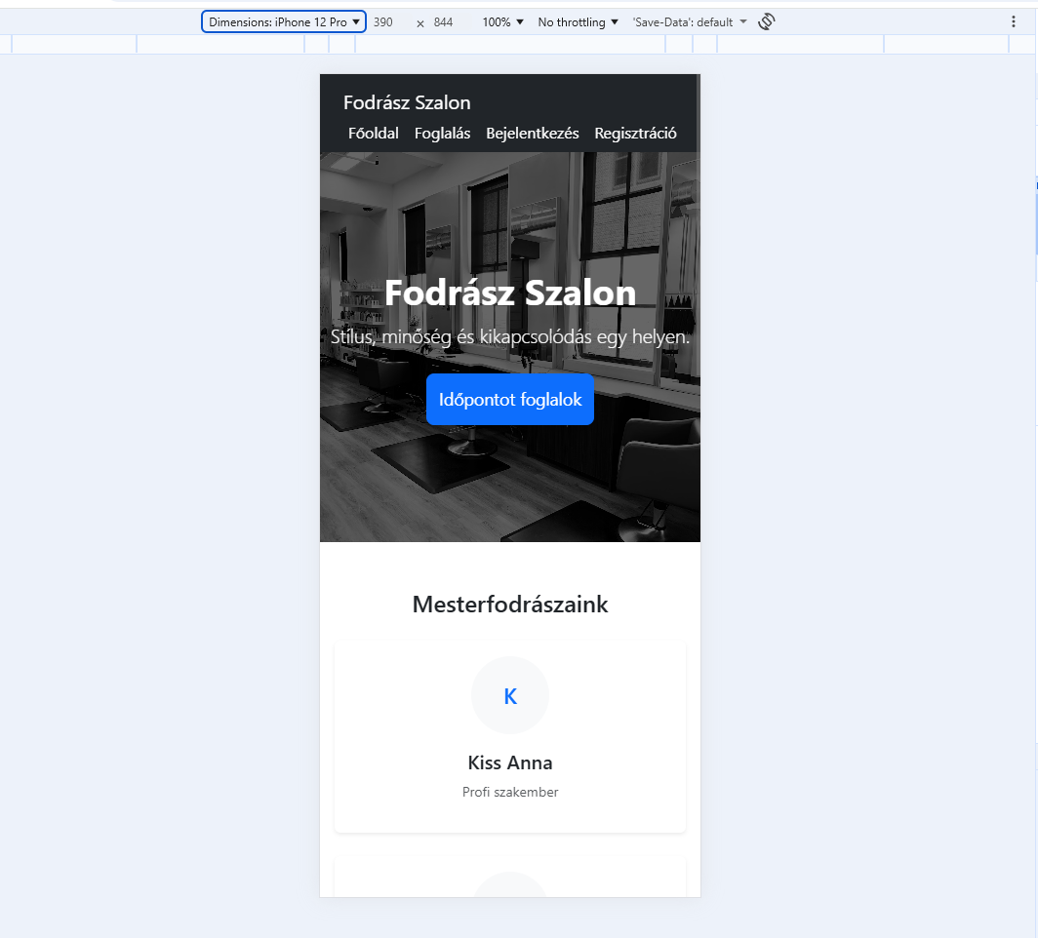

- Mozilla Firefox
- Microsoft Edge
- Emellett a Chrome beépített eszközével szimuláltuk a mobil- és tabletnézetet a frontend mobilos használhatóságának (UX) ellenőrzésére.

Felhasználói dokumentáció
A felhasználói dokumentáció célja, hogy segítséget adjon a leendő felhasználónak a programmal telepítésével és használatával kapcsolatos minden probléma megoldásában, segítse a program kezelésének az elsajátítását.

A program általános specifikációja
A fejlesztett szoftver egy modern, felhőalapú Fodrászszalon Foglalási és Menedzsment Rendszer, amely kiváltja a hagyományos, papíralapú naptárakat. Célja, hogy a vendégeknek 0-24 órában elérhető, kényelmes időpontfoglalást, a szalonvezetésnek pedig egy áttekinthető adminisztrációs felületet biztosítson.
A rendszer két, egymással valós időben kommunikáló felületből áll: egy reszponzív (mobilbarát) webes kliensből a vendégek számára, és egy biztonságos, Windows-alapú asztali alkalmazásból a recepció és a vezetőség részére.
A program legfontosabb funkciói a leendő felhasználók (szalonok) számára:
- 0-24 órás online foglalás: A vendégek regisztráció után önállóan választhatnak fodrászt, szolgáltatást és szabad időpontot.
- Beépített ütközésvizsgálat (Overlap detection): A szoftver automatikusan ellenőrzi a kapacitásokat és a szolgáltatások időtartamát, így a dupla foglalások garantáltan elkerülhetők.
- Központi naptár és napi beosztás: Az asztali alkalmazásban (admin felület) azonnal látható és szűrhető az összes napi foglalás.
- Dolgozók és szolgáltatások menedzselése: A szalonvezető percek alatt adhat hozzá új munkatársakat, vagy módosíthatja az árakat és a szolgáltatások hosszát egyetlen, dedikált felületen.
- Biztonságos adattárolás: A rendszer titkosított jelszavakkal (bcrypt) és modern REST API technológiával biztosítja a vendégek és a szalon adatainak védelmét.
Ez a megoldás drasztikusan csökkenti a telefonos bejelentkezések okozta adminisztrációs terhet, így a személyzet a minőségi munkavégzésre koncentrálhat.

Rendszerkövetelmények

Hardver követelmények
program asztali alkalmazásának és webes felületének zökkenőmentes futtatásához a következő paraméterek szükségesek:
- Minimum gépigény: Intel Core i3 (vagy azzal egyenértékű) 2.0 GHz processzor, 4 GB RAM, 1gb szabad tárhely (SSD ajánlott a gyorsabb adatbázis-kezeléshez), stabil internetkapcsolat, valamint legalább 1366x768 felbontású kijelző.

Szoftver követelmények
A program zökkenőmentes működéséhez az alábbi operációs rendszerek és szoftverkomponensek szükségesek:
- Operációs rendszer:
  - Asztali alkalmazás (Admin): Windows 10 (64-bit) vagy Windows 11.
  - Szerver és Webes kliens: Platformfüggetlen (Windows, Linux, macOS, iOS, Android).
- Futtatókörnyezetek és Keretrendszerek:
  - .NET keretrendszer: .NET 6.0 Desktop Runtime (vagy újabb) a C# Windows Forms alkalmazás futtatásához.
  - Szerveroldal: Node.js (v18.x LTS vagy újabb) a backend API futtatásához, és NPM a függőségek (Express, bcrypt) kezelésére.
- Adatbázis szoftverek és állományok:
  - Kiszolgáló: MySQL Server 8.0 (vagy MariaDB 10.4+).
  - Állomány: A mellékelt fodrasz.sql fájl importálása a táblaszerkezetek és kezdeti adatok létrehozásához.
- Böngésző (Kliens): Bármilyen modern, HTML5 és ES6 (JavaScript) szabványokat támogató böngésző (pl. Chrome, Firefox, Edge, Safari), engedélyezett cookie-kkal és JavaScript futtatással.

A program telepítése
A fájl letöltése Zip fájlként vagy CMD-be git clone-nal bemásolni a tetszőleges mappába: git clone https://github.com/vataaly/Vizsgaremek_fodrasz
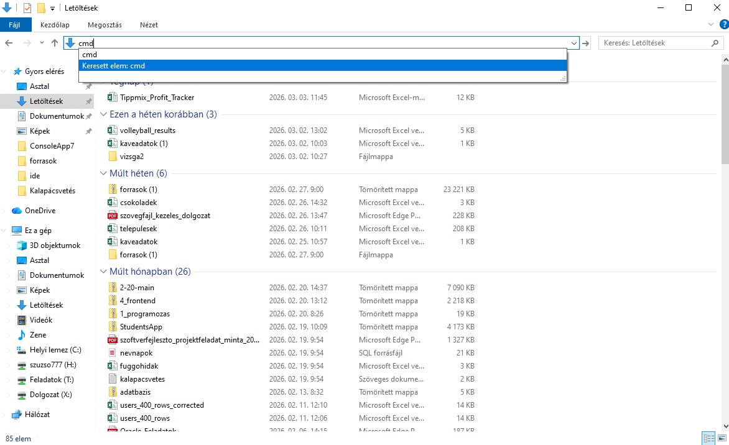
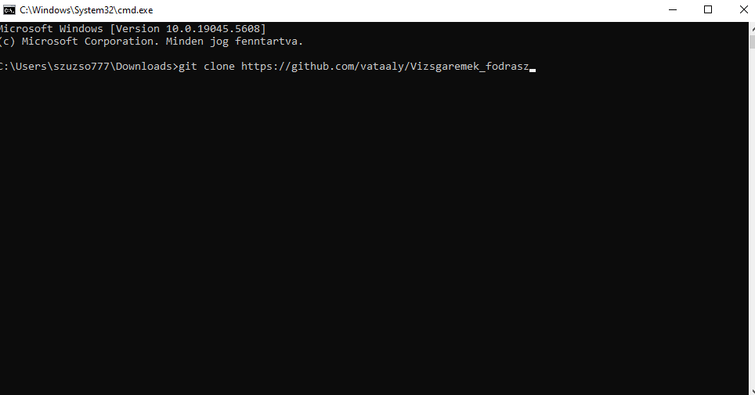

Backend indítása
A konzolba ezt kell bemásolni:
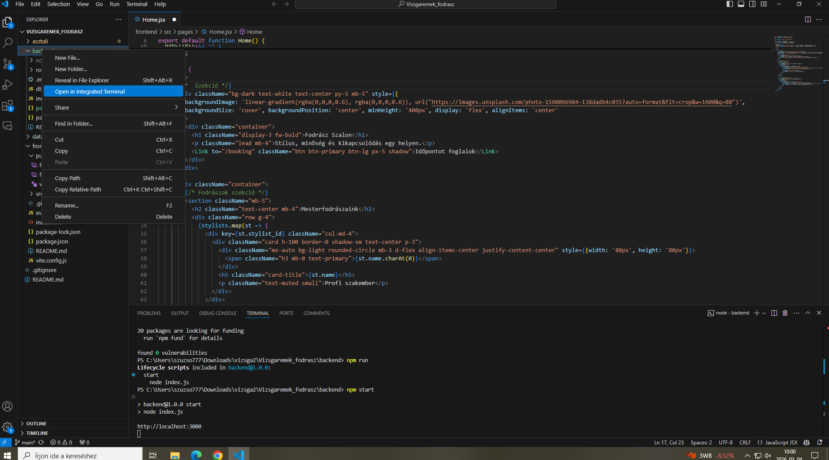
npm i
npm start

Frontend indítás
A konzolba ezt kell bemásolni:
npm i
npm run dev
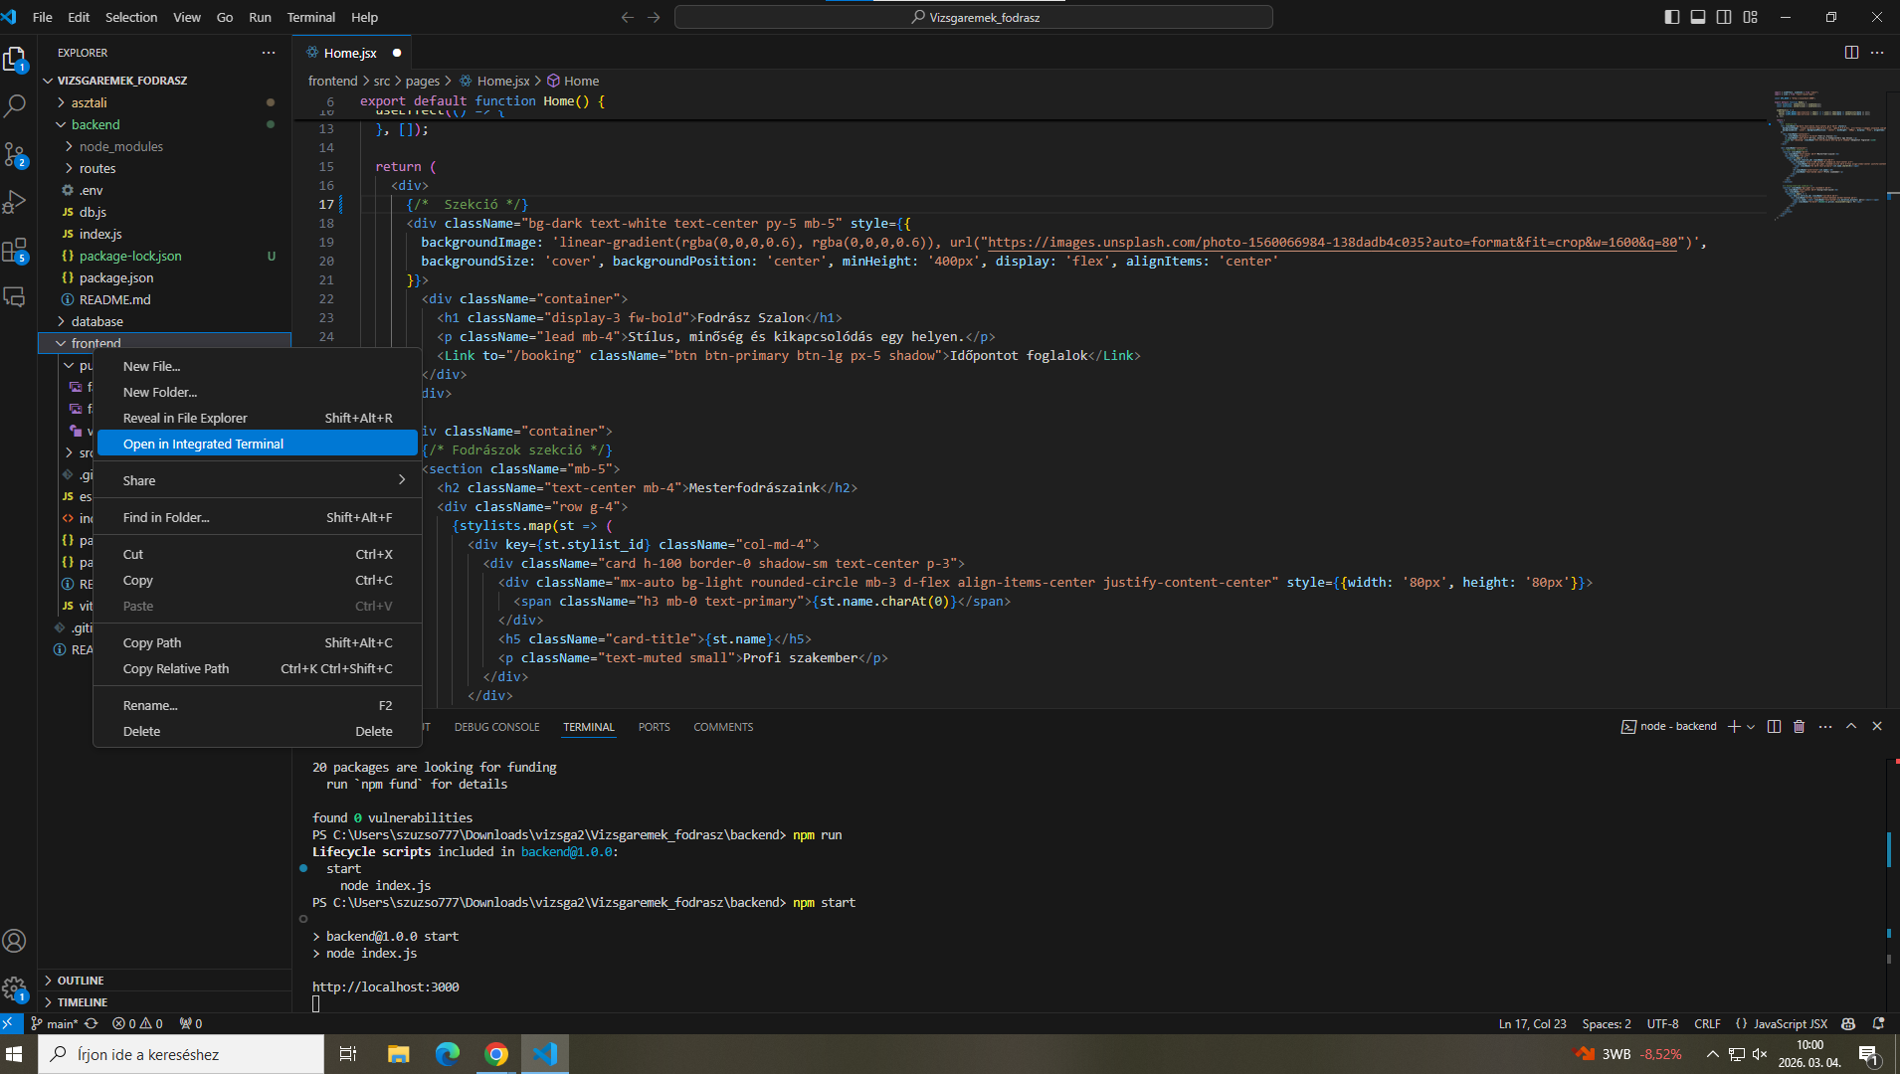

Sql indítás
Ezt a kettőt kell elindítani utána. 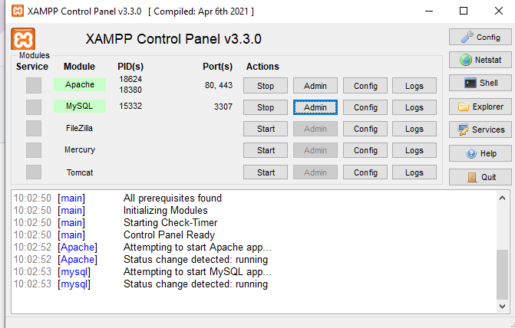
Az importálásra kell kattintani, majd bemásolni a fájlt.
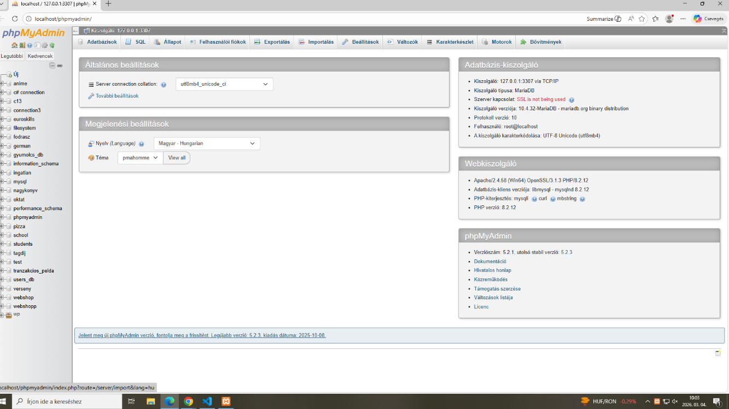

Majd a végén megint az importálásra kattintani az oldal alján.
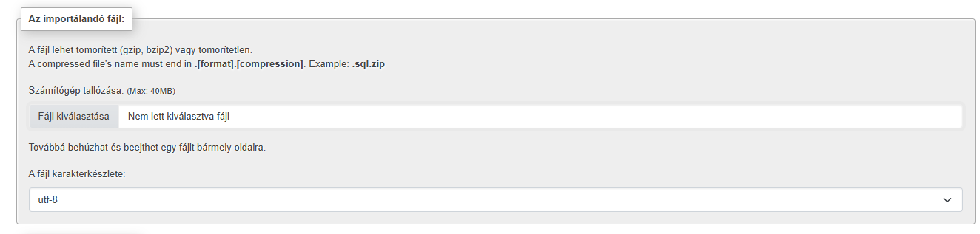
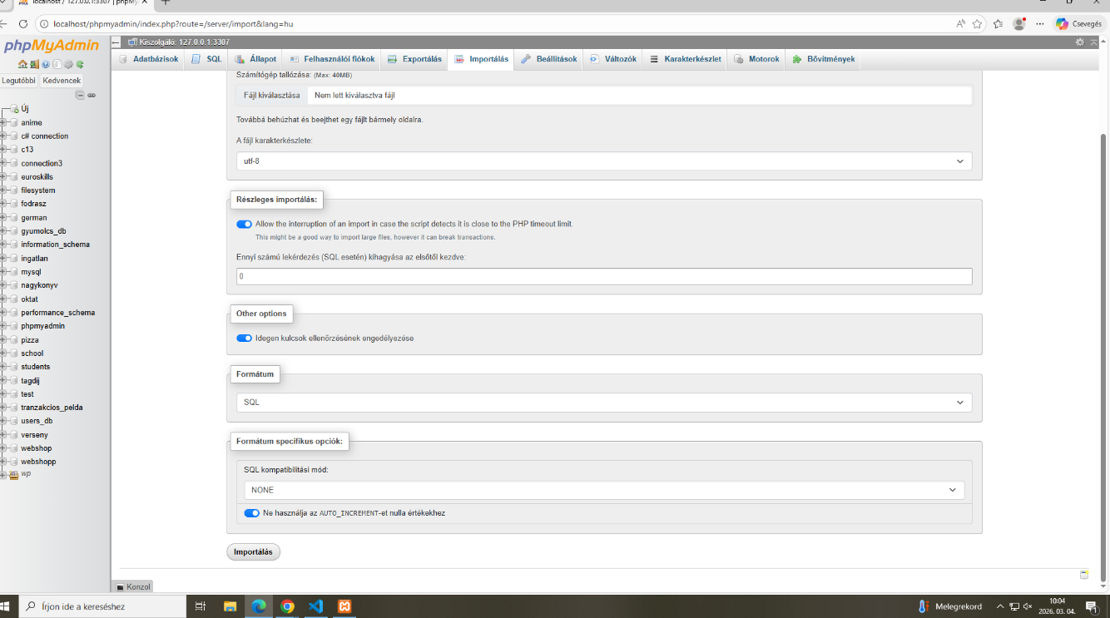
Majd megnyitni a frontendben a terminálban látható localhostot. Aztán ha megnyílt, a weboldalt kell látni.

A program használatának a részletes leírása
- Kezelési Útmutató: Fodrász Szalon Weboldal
Ez a dokumentum a felhasználók és adminisztrátorok számára nyújt segítséget a weboldal funkcióinak használatához.
- Navigáció és Főoldal A weboldal fejlécében található menüpontok segítségével érhetők el a fő funkciók:
Főoldal: Visszatérés a kezdőképernyőre.
Foglalás: Itt választható ki a kívánt időpont és szakember.
Bejelentkezés / Regisztráció: Saját fiók létrehozása a foglalások nyomon követéséhez.
- Időpontfoglalás menete Kattintson a főoldali "Időpontot foglalok" kék gombra vagy a menüben a Foglalás pontra.
Válassza ki a Mesterfodrászaink közül a szimpatikus szakembert (pl. Kiss Anna, Nagy Péter).
A Szolgáltatásaink listából válassza ki a kívánt kezelést (pl. Női hajvágás, Borotválás). Az árak és az időtartamok a lista mellett láthatóak.
Válassza ki a szabad időpontot a naptárban, majd véglegesítse a foglalást.
- Regisztráció és Belépés A foglaláshoz szükséges egy érvényes felhasználói fiók.
A regisztrációnál adja meg nevét, e-mail címét és egy jelszót.
Bejelentkezés után a profiljában megtekintheti eddigi és jövőbeli időpontjait.
- Cookie-k (Sütik) elfogadása Az oldal alján megjelenő fekete sávban tájékozódhat a süti-használatról. A zavartalan böngészéshez kattintson az "Elfogadom" gombra.
- Felhasználói Fiók Kezelése Regisztráció és Belépés Regisztráció: Új felhasználóként az e-mail címed és egy választott jelszó megadásával hozhatsz létre fiókot.
Bejelentkezés: A már regisztrált adatokkal tudsz belépni. Sikeres belépés után a fejlécben megjelenik az üdvözlő szöveg (pl. "Szia, felhasznalo@email.com").
Profil és Kilépés: Bejelentkezett állapotban elérhetővé válik a Profil gomb (ahol a saját adataidat/foglalásaidat látod) és a piros Kilépés gomb a munkamenet lezárásához.
- Részletes Foglalási Folyamat Az Időpont foglalás kártyán az alábbi adatokat kell megadni:
Választható szolgáltatás: Gördülő menüből válaszd ki a kezelést (pl. hajvágás, festés).
Fodrász kiválasztása: Válaszd ki, melyik szakemberhez szeretnél menni.
Dátum: A naptár ikonra kattintva jelöld ki a napot.
Időpont (Kezdés): Állítsd be, hány órára érkeznél. A rendszer a szolgáltatás hossza alapján automatikusan kiszámítja a Vége (számított) időpontot.
Véglegesítés: A kék gombra kattintva rögzítheted a foglalást.
- Asztali Alkalmazás
- Belépés a rendszerbe A szoftver indításakor egy biztonsági hitelesítő ablak fogadja a felhasználót. A hozzáférés csak érvényes adminisztrátori adatokkal lehetséges.
Belépési felület: Letisztult, minimalista dizájn Email és Jelszó mezőkkel.
Alapértelmezett adatok:
Email: admin@szalon.hu
Jelszó: admin
- Központi Adminisztrációs Felület Sikeres belépés után a fővezérlő ablak nyílik meg, amely két fő részre oszlik:
Oldalsó navigációs sáv: Itt válthatunk a „Fodrászok” és „Időpontok” kezelése között. Itt található a hangsúlyos, piros Kijelentkezés gomb is a biztonságos kilépéshez.
Adatterület: Itt jelennek meg a táblázatok és a műveleti gombok (Hozzáadás, Szerkesztés, Törlés).
- Funkcionális modulok 3.1. Időpontok kezelése A rendszer legfontosabb része, ahol a foglalásokat követhetjük nyomon egy részletes táblázatban.
Megjelenített adatok: Időpont azonosító, dátum, kezdés/vége, vendég neve, fodrász neve, valamint a szolgáltatás típusa és ára.
Új időpont felvétele: Egy külön ablakban adható meg, ahol:
Naptár választó segíti a pontos dátum megadását.
Legördülő listákból választható ki a felhasználó, a fodrász és a szolgáltatás.
Az Ár mezőben rögzíthető a szolgáltatás ellenértéke.
3.2. Fodrászok nyilvántartása Ebben a modulban a szalon alkalmazottait kezelhetjük.
Adatkezelés: Lehetőség van a fodrászok nevének, szakterületének (pl. festés, vágás), e-mail címének és telefonszámának rögzítésére vagy módosítására.
- Biztonság és Hibakezelés A programot felkészítettük a felhasználói tévedések elkerülésére:
Szelekció figyelése: Ha kijelölés nélkül próbálunk módosítani egy elemet, a rendszer figyelmeztető üzenetet küld: "Kérlek válassz ki egy elemet a szerkesztéshez!"
Adatintegritás: A legördülő menük biztosítják, hogy csak létező fodrászhoz vagy szolgáltatáshoz lehessen időpontot rendelni.

FAQ (Frequently Asked Questions)
Ez a fejezet a rendszer használata során leggyakrabban felmerülő felhasználói és adminisztrátori kérdéseket, illetve a hozzájuk tartozó gyors megoldásokat tartalmazza.

Kérdés: Hogyan állíthatok be új jelszót, ha elfelejtettem a régit?
Válasz: A bejelentkezési képernyőn kattintson az "Elfelejtett jelszó" linkre. Adja meg a regisztrációkor használt e-mail címét, és a rendszer kiküld egy biztonsági hivatkozást, amellyel beállíthatja az új jelszavát.

Kérdés: Miért nem tudok időpontot foglalni a kiválasztott fodrászhoz reggel 9:00-ra?
Válasz: Ha egy időpont (vagy sáv) nem választható ki a naptárban, az azt jelenti, hogy a beépített ütközésvizsgálat (overlap detection) szerint az adott fodrásznak abban az időpontban már van egy aktív foglalása. Kérjük, válasszon egy másik szabad időpontot.

Kérdés: Hogyan mondhatom le a már lefoglalt időpontomat?
Válasz: Jelentkezzen be a fiókjába, majd navigáljon a "Profilom" / "Saját foglalásaim" menüpontba. Keresse meg a listában az adott foglalást, és kattintson a mellette lévő "Törlés / Lemondás" gombra. (Megjegyzés: A lemondás az időpont előtt legkésőbb 24 órával lehetséges.)

Kérdés: (Admin) Hogyan tudok felvinni egy új szolgáltatást a rendszerbe?
Válasz: Jelentkezzen be az asztali (C#) adminisztrációs alkalmazásba. A főmenüben válassza a "Szolgáltatások" fület, töltse ki a jobb oldali űrlapot (Név, Ár, Időtartam), majd kattintson a "Hozzáadás" gombra. Az új szolgáltatás azonnal megjelenik a webes felületen is.

Kérdés: (Admin) Mi történik a foglalásokkal, ha törlök egy fodrászt a rendszerből?
Válasz: A relációs adatbázis beállításai (Referenciális integritás) miatt egy fodrász törlésekor a hozzá tartozó összes jövőbeli foglalás is törlődhet. Ezért törlés helyett javasoljuk a fodrász profiljának "Inaktív" állapotba állítását, így az adatok és a korábbi statisztikák megmaradnak, de a weboldalon már nem lehet hozzá időpontot foglalni.

Összefoglalás

Önértékelés
Összegzés és a projekt értékelése
A fodrászszalon foglalási rendszer fejlesztése során a specifikációban kitűzött célokat sikeresen elértem. Létrejött egy stabilan működő, több platformot átfogó architektúra: a vendégeket kiszolgáló React webalkalmazás és a szalonvezetés számára készült C# Windows Forms asztali szoftver zökkenőmentesen kommunikál a központi Node.js REST API-val és a MySQL adatbázissal.

Felmerült kihívások és megoldásuk
A fejlesztés során a legnagyobb technikai kihívást a különböző technológiák összehangolása, az aszinkron kommunikáció (API hívások) hibakezelése, valamint a biztonságos autentikáció (jelszavak titkosítása) megvalósítása jelentette. Különös figyelmet igényelt az időpontfoglalásoknál a dupla foglalásokat megakadályozó ütközésvizsgálat (overlap detection) logikájának kialakítása. Ezeket a problémákat iteratív teszteléssel, a hivatalos dokumentációk alapos tanulmányozásával, illetve megfelelő kivételkezelési struktúrák (try-catch) beépítésével sikerült üzembiztosan megoldani.

Szakmai fejlődés
A vizsgaremek elkészítése kiváló lehetőség volt a full-stack szoftverfejlesztési ismereteim gyakorlati elmélyítésére. A projekt során rengeteget tanultam a relációs adatbázisok tervezéséről, a RESTful végpontok kialakításáról és a biztonságos adatkezelésről. Megtapasztaltam, milyen egy szoftvert a nulláról, a drótvázak (wireframek) megrajzolásától kezdve a kódoláson át a tesztelésig felépíteni. Emellett jelentősen fejlődtem a kódszervezés, az önálló problémamegoldás és a szakszerű fejlesztői dokumentáció elkészítése terén is.

Továbbfejlesztési lehetőségek
A fodrászszalon foglalási rendszer jelenlegi verziója (v1.0.3) stabilan kiszolgálja az alapvető üzleti folyamatokat, beleértve a felhasználókezelést, az időpontfoglalást és a szolgáltatások adminisztrációját. Ugyanakkor a fejlesztési időkeret és a projekt terjedelmi korlátai miatt bizonyos funkciók megvalósítása a jövőbeli verziókra (v2.0) maradt.
Az alábbi fejlesztések bevezetése tovább növelné a szoftver piaci értékét és a felhasználói élményt:
- E-mail és SMS értesítések integrálása: A Node.js backend bővítése egy levelező szolgáltatással (pl. Nodemailer), amely automatikus visszaigazolást, illetve emlékeztetőt küld a vendégeknek a közelgő időpontjukról, ezzel csökkentve a meg nem jelenések (no-show) arányát.
- Részletes Admin statisztikai felület: A C# asztali alkalmazás kiegészítése egy "Dashboard" modullal, amely grafikonokon (pl. Chart.js vagy beépített C# diagramok) jeleníti meg a havi bevételt, a legnépszerűbb szolgáltatásokat és a fodrászok leterheltségét.
- Adatok exportálási lehetősége (PDF, Excel): A könyvelés és a menedzsment számára hasznos funkció, amellyel a napi/havi foglalási és bevételi adatok egy gombnyomással kimenthetők szabványos formátumokban.
- Felhasználói jogosultsági szintek bővítése: Jelenleg két szint (Vendég és Admin) működik. A jövőben érdemes lenne bevezetni egy "Fodrász" szintet is, ahol az alkalmazottak csak a saját naptárukat és beosztásukat láthatják, de a szalon beállításait nem módosíthatják.
- Online fizetési kapu integrációja: A Stripe vagy Barion API bekötése a React frontendbe, amellyel a vendégek előre kifizethetik a szolgáltatást vagy a foglalót.
- API dokumentáció automatizálása: A backend végpontok szabványos dokumentálása Swagger (OpenAPI) segítségével, amely vizuális felületet biztosít a REST API jövőbeli teszteléséhez és bővítéséhez.

Felhasznált irodalom
A szakdolgozat (vizsgaremek) és a szoftver fejlesztése során az alábbi megbízható, hivatalos fejlesztői dokumentációkra és szakirodalmakra támaszkodtam:
- Microsoft Corporation: C# és .NET hivatalos dokumentáció. Elérhető: https://learn.microsoft.com/hu-hu/dotnet/csharp/ (Utolsó letöltés: 2026. április)
- Meta / React Core Team: React – A JavaScript library for building user interfaces. Elérhető: https://react.dev/ (Utolsó letöltés: 2026. április)
- OpenJS Foundation: Node.js hivatalos fejlesztői dokumentáció (v18.x LTS). Elérhető: https://nodejs.org/en/docs/ (Utolsó letöltés: 2026. április)
- Oracle Corporation: MySQL 8.0 Reference Manual. Elérhető: https://dev.mysql.com/doc/refman/8.0/en/ (Utolsó letöltés: 2026. április)
- Mozilla (MDN Web Docs): HTML5, CSS3 és JavaScript (ES6) referencia. Elérhető: https://developer.mozilla.org/ (Utolsó letöltés: 2026. április)

Internetes forrás (weboldal, blog, dokumentáció)
A projekt megvalósításához és a felmerülő programozási problémák megoldásához az alábbi szakmai blogokat és oktatóoldalakat használtam fel:
- FreeCodeCamp (2025): How to Build a REST API with Node.js and Express. [Online] Elérhető: https://www.freecodecamp.org/news/rest-api-node-express/ (Letöltve: 2026. 04. 13.)
- C# Corner (2024): Connecting C# Windows Forms to MySQL Database. [Online] Elérhető: https://www.c-sharpcorner.com/ (Letöltve: 2026. 04. 13.)
- DigitalOcean Tutorials (2025): Understanding JWT Authentication in Node.js. [Online] Elérhető: https://www.digitalocean.com/community/tutorials/ (Letöltve: 2026. 04. 13.)
- W3Schools: React JS Tutorial és SQL Referencia. [Online] Elérhető: https://www.w3schools.com/react/ (Letöltve: 2026. 04. 13.)
- Figma Blog / Design System: Wireframing 101 – Felhasználói felületek tervezése lépésről lépésre. [Online] Elérhető: https://www.figma.com/resource-library/ (Letöltve: 2026. 04. 13.)

Elektronikus dokumentum (PDF, tananyag, prezentáció stb.)
A fejlesztési és dokumentációs folyamatok során a következő, elektronikusan elérhető oktatási anyagokat és dokumentumokat használtam fel:
- Tóth László: Webalkalmazások fejlesztése Node.js és Express környezetben (Oktatási segédlet, PDF). Elérhető: https://szit.hu Letöltés dátuma: 2026. február 12.
- Dr. Kovács Gábor: Szoftvertesztelési módszertanok és teszttervek (Egyetemi jegyzet). Elérhető: https://okt.inf.szte.hu Letöltés dátuma: 2026. március 5.
- Varga Károly: C# Windows Forms és MySQL adatbázis kapcsolatok (Prezentáció, PDF). Elérhető: e-kreta.hu / Moodle rendszer Letöltés dátuma: 2026. március 18.
- Nagy Ildikó: Relációs adatbázisok tervezése és normalizálása (Elektronikus tananyag). Elérhető: https://infojegyzet.hu Letöltés dátuma: 2026. április 2.
- Kiss István: Vizsgaremek készítési útmutató és dokumentációs sablon szoftverfejlesztőknek (PDF). Elérhető: Az iskola belső hálózatán (Teams). Letöltés dátuma: 2026. január 15.

Ábrajegyzék
